YURISDIKSI NEGARA DALAM KASUS PEMBAJAKAN KAPAL BRAHMA DAN KAPAL ANAND DI PERAIRAN TAWI-TAWI FILIPINA

PENULISAN HUKUM
Diajukan untuk melengkapi tugas-tugas dan memenuhi syarat-syarat guna menyelesaikan Program Sarjana (S1) Ilmu Hukum

Oleh:

BUDI SETIYAWATI
11010113120291
FAKULTAS HUKUM
UNIVERSITAS DIPONEGORO
SEMARANG
2018
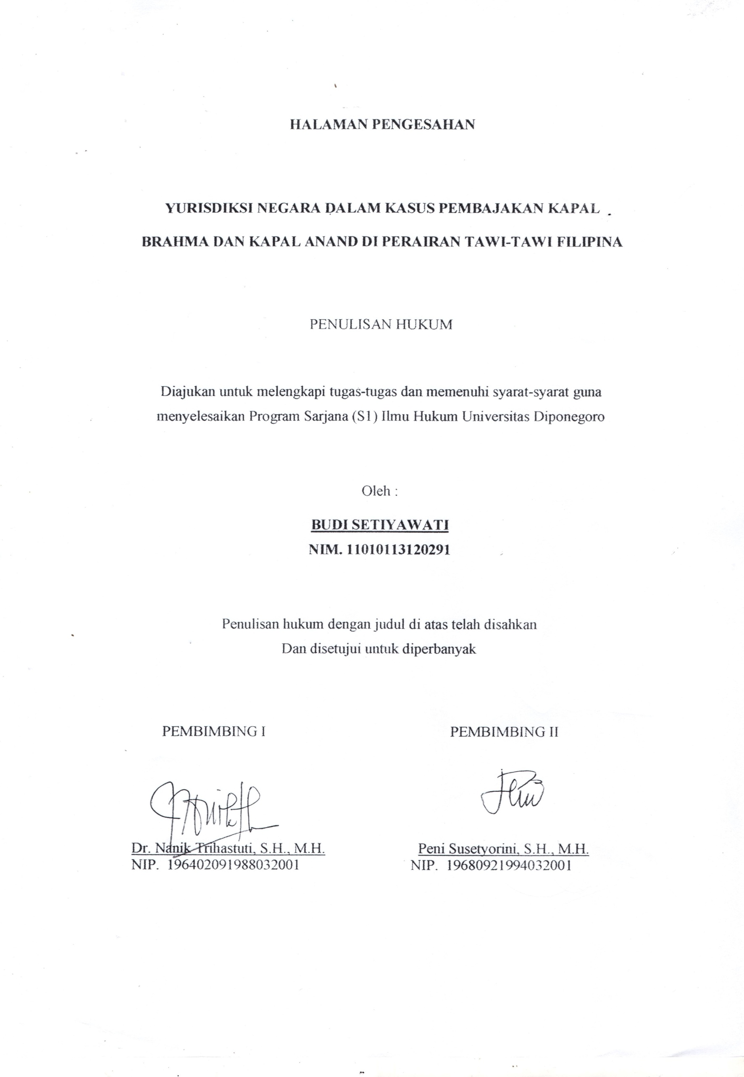

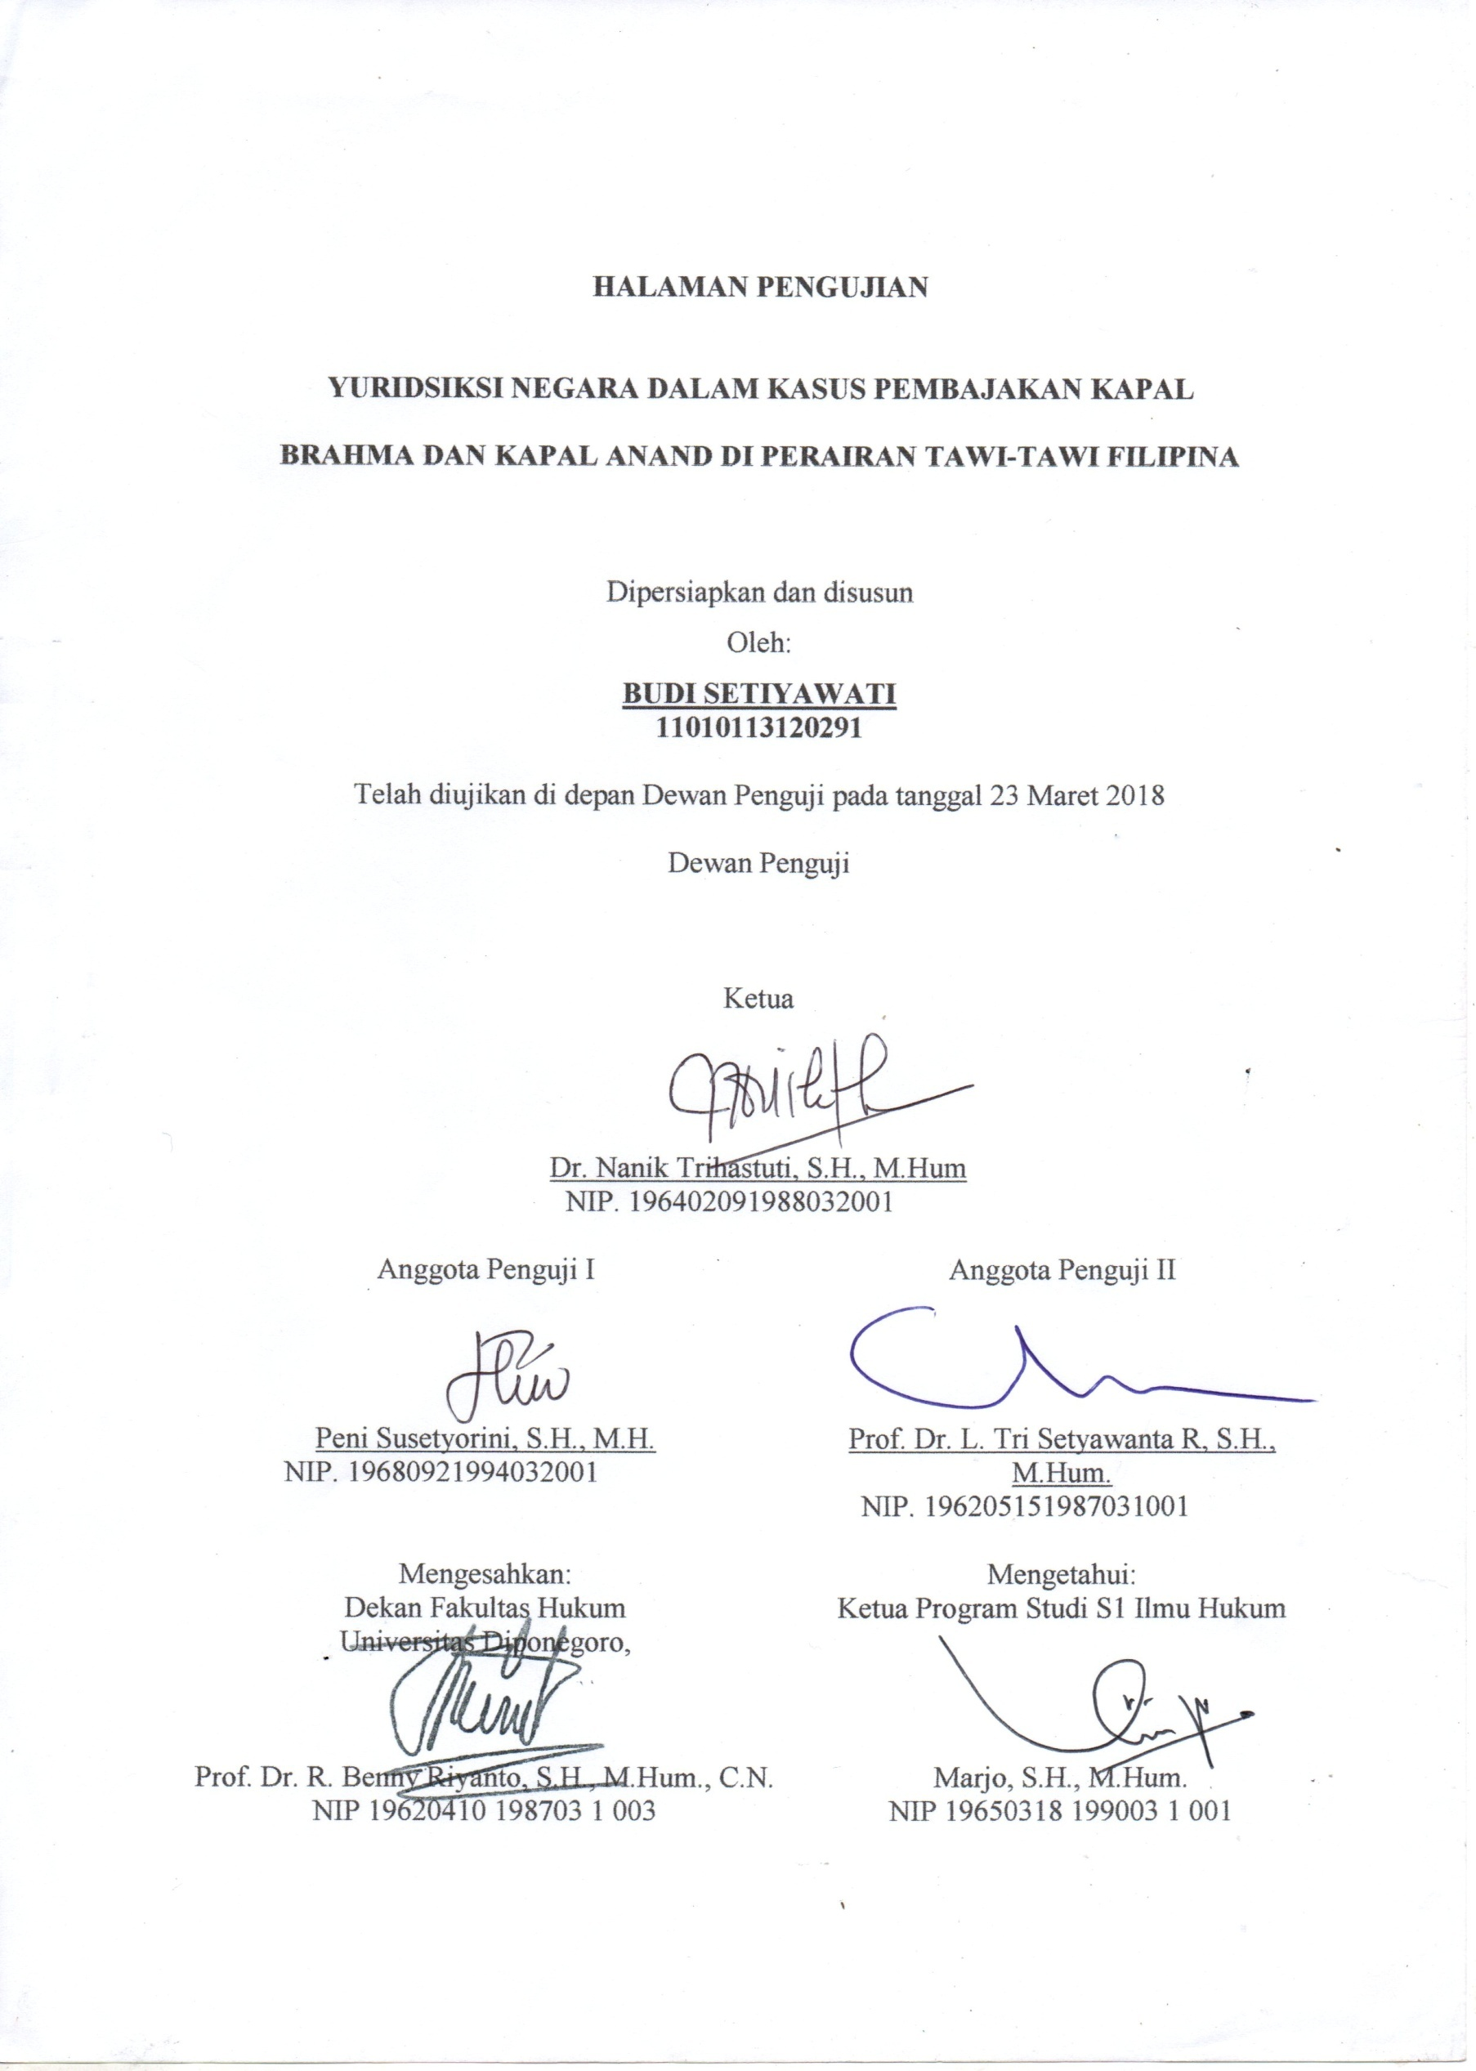
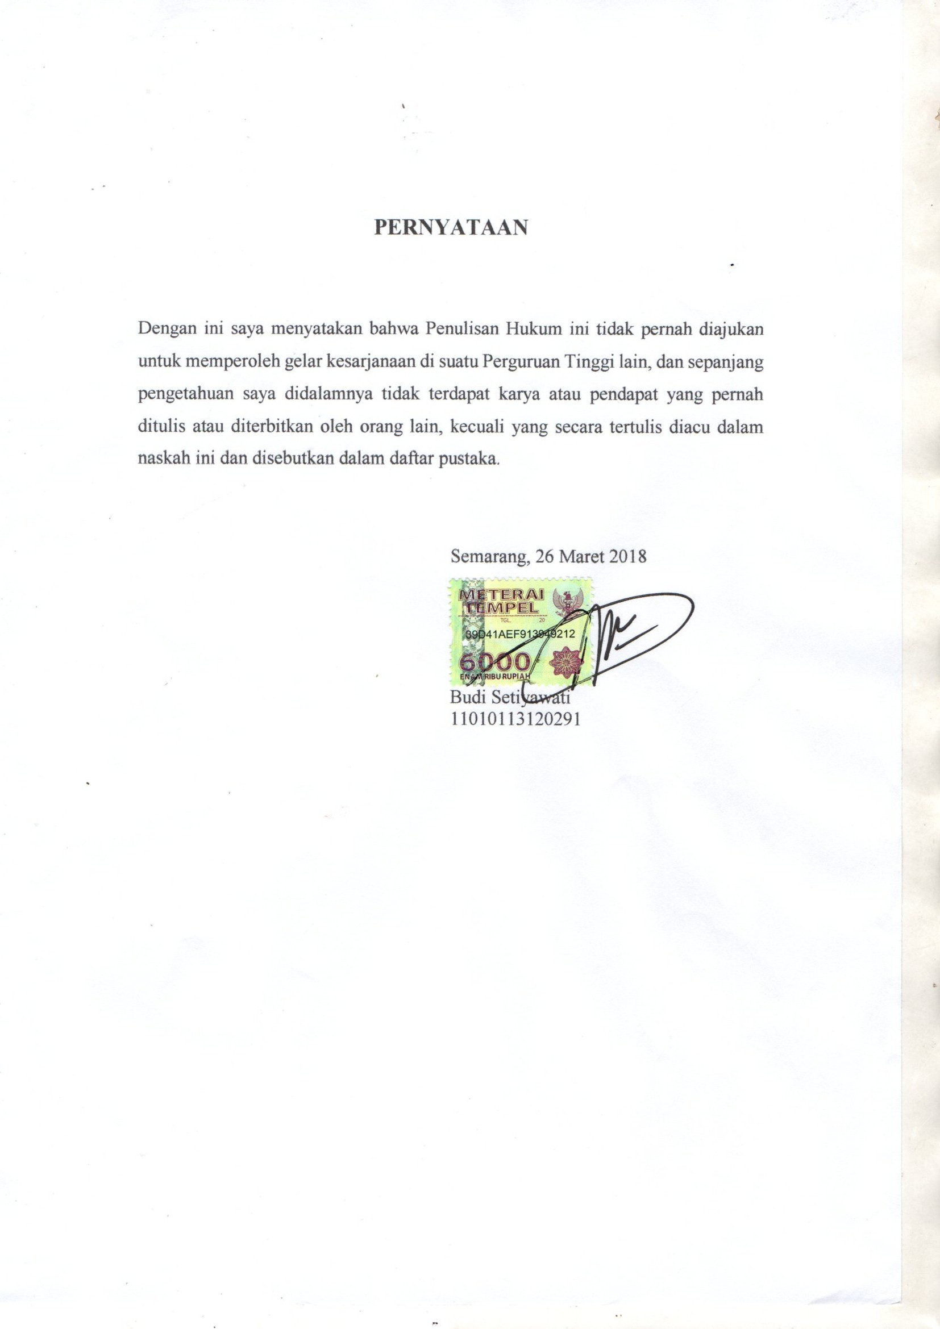

HALAMAN PERSEMBAHAN

For
My Mother,
For Love and strong soul who taught me to be gentle, brave and to believe in Allah
My Father,
For earning and honenst living for us and for a never-ending effort you brought to us, and taught me that life is a blessing

“Air, I want air, and sunshine, and blue sky, the feeling of the breeze upon my face, the feeling of the turf beneath my feet, and no walls but the far-off mountain tops. Then I am free and strong, once more myself.”
Beltran Cruzado
“Difficult times are meant to bring you closer to the Almighty. So if you’re having a rough day or tough month, be calm. Let His Plan Unfolf.”
Mufti Ismail Menk

KATA PENGANTAR

Puji syukur saya panjatkan ke hadirat Allah Subhanahu wa Ta’ala, karena atas berkat dan karuniaNya-lah saya dapat menyelesaikan skripsi yang berjudul “YURISDIKSI NEGARA DALAM KASUS PEMBAJAKAN KAPAL BRAHMA DAN KAPAL ANAND DI PERAIRAN TAWI-TAWI FILIPINA”.
Skripsi ini dibuat dan disusun sebagai syarat pokok dalam rangka menyelesaikan studi S1 Ilmu Hukum Universitas Diponegoro guna memperoleh gelar Sarjana Hukum.
Selesainya skripsi ini tidak terlepas dari bantuan dan dukungan dari berbagai pihak, baik secara moril maupun materiil. Untuk itu, pada kesempatan ini saya ucapkan terima kasih kepada:
- Prof. Dr. Yos Johan Utama, S.H., M.Hum., sebagai Rektor Universitas Diponegoro;
- Prof. Dr. R. Benny Riyanto, S.H., M.Hum., C.N., sebagai Dekan Fakultas Hukum Universitas Diponegoro
- Ibu Tity Wahyu Setiawati S.H., M.Hum., sebagai Dosen Wali;
- Ibu Peni Susetyorini, S.H., M.H., sebagai Ketua Bagian Hukum Internasional Fakultas Hukum Universitas Diponegoro sekaligus yang menjadi dosen pembimbing II, atas segala perhatian dan kesabaran yang pantang menyerah yang telah diberikan selama penyusunan penulisan hukum ini;
- Ibu Dr. Nanik Trihastuti, S.H., M.Hum., sebagai dosen pembimbing I atas segala waktu, bimbingan, bantuan serta kesabaran yang telah diberikan selama penyusunan penulisan hukum ini;
- Seluruh Dosen-Dosen Hukum Internasional Fakultas Hukum Universitas Diponegoro untuk pengabdian yang telah diberikan dalam mengajar;
- Seluruh Keluarga, Sahabat-Sahabat yang telah mendukung serta mengantar saya selama penulisan hukum ini, Yondi, Putri, Fina, Nesia, Eka, Agung, tidak lupa teman-teman KKN, Windi, Devi, Ismun, Satria, Niko, Aziz, Rea serta Keluarga Besar Tanurejo Khususnya Ibu Kades Sumiyati yang telah menjadi Ibu kedua di lingkungan KKN
- Mr.Rajveer Singh for the love and spirit you gave.
Sebagai manusia biasa, saya menyadari akan ketidaksempurnaan dari penulisan hukum ini dan oleh karena itu segala kritik dan saran yang membangun sangat saya harapkan. Semoga penulisan hukum ini dapat berguna dan bermanfaat bagi segenap civitas akademika demi kemajuan ilmu pengetahuan.

Semarang, 10 Maret 2018
Penulis

ABSTRAK

Akhir-Akhir ini sering terjadi pembajakan di laut seperti yang terjadi pada Kapal Brahma dan Kapal Anand asal Indonesia di perairan teritorial Filipina. Pembajakan ini dilakukan oleh kelompok Abu Sayyaf dimana, bukan hanya membajak kapal tetapi juga menculik 10 Warga Negara Indonesia. Kejahatan ini terjadi di wilayah teritorial Filipina di atas Kapal berbendera Indonesia dan terhadap Warga Negara Indonesia dimana terjadi pelanggaran Hukum Laut Internasional. Permasalahan dalam skripsi ini adalah mengenai yurisdiksi negara mana yang dapat diterapkan terhadap kasus pembajakan yang terjadi pada kapal Brahma dan kapal Anand di Filipina serta pertanggungjawaban Negara Republik Indonesia terhadap pembajakan kapal berbendera Indonesia dan penculikan warga negara Indonesia di perairan Filipina. Penelitian ini menggunakan metode pendekatan yuridis normatif dengan spesifikasi deskriptif analitis, serta menggunakan data sekunder dengan menggunakan metode analisis kualitatif. Hasil penelitian ini menjelaskan bahwa Filipina sebagai negara yang berdaulat memiliki yurisdiksi atas wilayah teritorialnya untuk menyelesaikan masalah pembajakan dan penculikan yang terjadi pada kapal Indonesia dan warga negara Indonesia. Indonesia sebagai negara asal warga negara sandera memiliki kewajiban untuk melindungi serta membebaskan warga negaranya yang terkena masalah diluar negeri dengan cara negosiasi, operasi militer, dan diplomasi total.

Kata kunci : yurisdiksi negara, pembajakan, kapal Brahma dan Anand, Filipina.

ABSTRACT

Lately, there has been frequent crime at sea as happened on the tug Brahma and barge Anand from Indonesia in Philippine territorial waters. The armed robbery was carried out by the Abu Sayyaf group, which not only raided the ship but also kidnapped 10 Indonesian Citizens crewmembers. This crime takes place in the Philippines territorial sea, on Indonesian-flagged Ships and against Indonesian Citizens, as in violation of United Nations Convention on the Law of the Sea. The problem in this thesis is about the jurisdiction of which country can be applied to this armed robbery cases that occurred on the tug Brahma and barge Anand in the Philippines territory, and the state’s responsibility of Republic of Indonesia for its citizen that has been taken hostages. This thesis using normative juridical approach method with the specification used is descriptive analytic, and using secondary data using qualitative analysis method. The results show that Philipines is sovereign state that has Jurisdiction over its territory to resolve the problem regarding armed robbery and kidnapping against Indonesian ship and citizen. Indonesia as the country of origin of the abducted citizen is obliged to resque by the way of negotiation, military operations, and total diplomacy
Keywords : state’s jurisdiction, tug Brahma and barge Anand. Philippines

DAFTAR ISI
HALAMAN JUDUL i
HALAMAN PENGESAHAN ii
HALAMAN PENGUJIAN iii
HALAMAN PERSEMBAHAN iv
KATA PENGANTAR v
ABSTRAK vii
ABSTRACT viii
DAFTAR ISI ix
BAB I PENDAHULUAN 1
A. Latar Belakang 1
B. Rumusan Masalah 8
C. Tujuan Penelitian 8
D. Manfaat Penelitian 9
E. Sistematika Penulisan 10
BAB II TINJAUAN PUSTAKA 13
A. Negara dalam Perspektif Hukum Internasional 13
1. Unsur –Unsur Negara 14
2. Laut Sebagai Bagian dari Wilayah Negara 15
3. Laut yang Tunduk Dibawah Kedaulatan Negara Pantai dan Kepulauan 17
4. Laut yang Tidak Tunduk Dibawah Kedaulatan Negara 21
B. Kedaulatan Negara 22
1. Yurisdiksi Negara 23
2. Pengertian Yurisdiksi Negara 24
3. Prinsip Yurisdiksi Negara 27
C. Beberapa Tindak Pidana di Laut 33
1. Piracy 33
2. Armed Robbery at sea 34
D. Doktrin Organisasi Hibrida 35
a. Formasi aliansi 36
b. Motivasi Operasional 38
c. Konvergensi 38
d. The “Black Hole” Tesis 41
BAB III METODE PENELITIAN 43
A. Metode Pendekatan 43
B. Spesifikasi Penelitian 44
C. Jenis dan Metode Pengumpulan Data 45
D. Metode Analisis Bahan Hukum 47
BAB IV HASIL PENELITIAN DAN PEMBAHASAN 48
A. Kronologi Pembajakan Kapal Brahma dan Kapal Anand di Perairan Filipina 48
B. Yurisdiksi Negara yang dapat diterapkan dalam kasus pembajakan dan penyanderaan kapal serta awak kapal Brahma dan Anand di perairan Filipina. 51
1. Yurisdiksi Teritorial 52
2. Yurisdiksi Personal 56
3. Yurisdiksi Universal 58
C. Tanggung Jawab negara terhadap warga negara yang menjadi korban Penculikan Abu Sayyaf 62
a. Hubungan negara dan warga negara 62
b. Hak dan Kewajiban Negara 64
c. Upaya Pemerintah Indonesia dalam Melindungi Warga Negara yang menjadi Korban Penculikan Abu Sayyaf 73
BAB V PENUTUP 81
A. Kesimpulan 81
B. Saran 83
DAFTAR PUSTAKA

